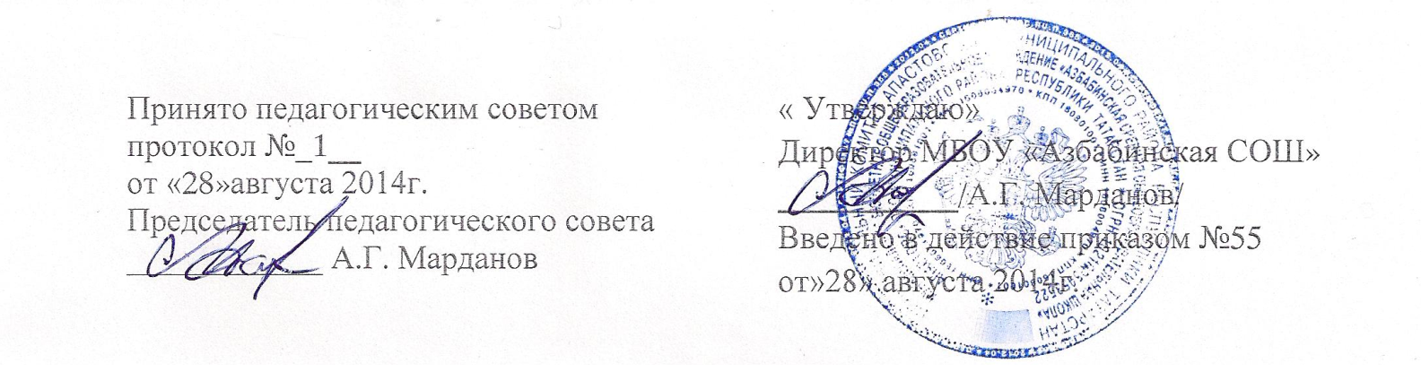
Положение
о школьном сайте муниципального бюджетного общеобразовательного учреждения
«Азбабинская средняя общеобразовательная школа»
Апастовского муниципального района РТ

  - Общие положения
  - Настоящее положение разработано в соответствии с:
- Федеральным законом РФ от 29 декабря 2012 года №273-ФЗ "Об образовании в Российской Федерации";
- Законом "Об информации, информационных технологиях и о защите информации";
- Постановления Правительства Российской Федерации от 10 июля 2013 года №582 "Об утверждении правил размещения на официальном сайте образовательной организации в информационно-телекоммуникационной сети "Интернет" и обновления информации об образовательной организации";
- нормативными актами Министерства образования и науки РФ, РТ.
1.2. Настоящее положение регламентирует деятельность школы по созданию и администрированию школьного сайта. Положение определяет понятия, цели, порядок разработки сайта, требования и критерии.
1.3. Школьный Web-сайт (далее сайт) создается в целях активного продвижения информационных и коммуникативных технологий в практику работы школы, донесения до общественности результатов деятельности школы и является структурным подразделением школы. Сайт школы является одним из инструментов обеспечения учебной и внеучебной деятельности.
1.4. Руководитель сайта:
- назначается директором школы;
- координирует деятельность рабочей группы;
- контролирует и корректирует работу рабочей группы сайта;
- обладает правом «вето» на публикацию любой информации на сайте.
1.5.Рабочая группа:
- выбирается из состава педагогических работников школы, обучающихся и выпускников;
- собирает информацию, пригодную для размещения на сайт;
- оформляет информационные материалы для сайта.
2. Статус официального сайта
2.1. Официальный сайт МБОУ «Азбабинская СОШ» содержит бесплатный и неограниченный доступ к информации, предназначенной для пользователей, и не содержит конфиденциальной информации.
2.2. Информационные материалы, размещенные на официальном сайте, имеют статус официальной публикации. При их использовании, цитировании и перепечатке обязательным требованием является ссылка на официальный сайт в глобальной сети Интернет.
3. Цели и задачи школьного сайта
3.1. Цели:
- поддержка процесса информатизации в школе путем развития единого образовательного информационного пространства школы;
- представление школы вИнтернет-сообществе.
3.2. Задачи:
- представить информацию о деятельности школы;
- информировать участников образовательного процесса о школьной жизни, о внутренних и внешних событиях школы;
- создание условий для сетевого взаимодействия всех участников образовательного процесса: педагогов, обучающихся и их родителей;
- повышение роли информатизации образования, организация обучения с использованием сетевых образовательных ресурсов;
- расширение информационного пространства.
4. Содержание сайта
4.1. Информационный ресурс Сайта формируется в соответствии с деятельностью всех структурных подразделений школы, ее преподавателей, работников, обучающихся, родителей, деловых партнеров и прочих заинтересованных лиц.
4.2. Информационный ресурс Сайта является открытым и общедоступным.
4.3. Основными информационно-ресурсными компонентами Сайта являются:
- структура школы;
- образовательные программы;
- учебный план;
- календарный учебный график;
- отчет о результатах самообследования;
- из истории школы;
- локальные акты;
- информация о педагогическом составе школы;
- информация о материально-технической базе школы;
- план работы школы, программа развития;
- нормативные документы, регламентирующие деятельность школы;
- материалы по методической работе;
- детская организация;
- материалы сопровождения ФГОС;
- информация о школьной библиотеке;
- информация для родителей;
- электронные образовательные ресурсы, используемые в учебном процессе;
- методическая копилка;
- приказы;
- материалы о работе оздоровительного лагеря;
- информация о профилактической работе школы;
- перечень образовательных услуг, платных услуг;
- расписание уроков и расписание звонков;
- архив фотографий школьных мероприятий;
- перечень услуг;
- реквизиты школы;
- платные услуги.
4.4.К размещению на школьном сайте запрещены:
- информационные материалы, которые содержат призывы к насилию и насильственному изменению основ конституционного строя, разжигающие социальную, расовую, межнациональную и религиозную рознь;
- информационные материалы, содержащие пропаганду наркомании, экстремистских религиозных и политических идей;
- иные информационные материалы, запрещенные к опубликованию законодательством Российской Федерации.
5. Организация деятельности сайта
Структура сайта является подвижной и определяется приоритетными задачами школы. Заполнение сайта производится 1 раз в неделю.
Рабочая группа отвечает за содержательное наполнение школьного сайта и его своевременное обновление.
6.Заключительные положения
6.1. Текст настоящего Положения размещается на официальном сайте школы в сети Интернет.
6.2.Настоящее Положение вступает в силу с 01.09.2014 г.

